Unüberwachtes Lernen in Snap!
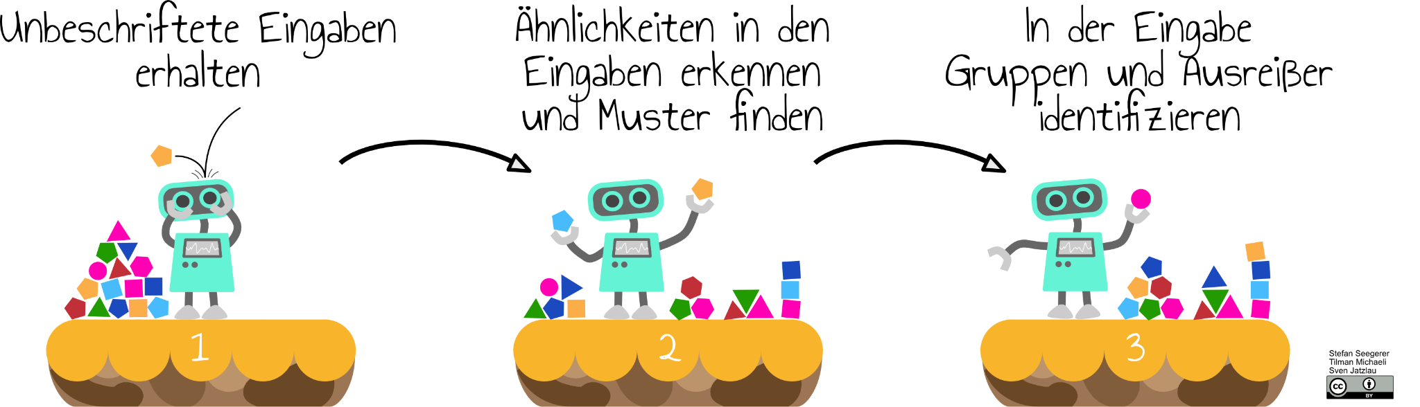

Analyse von Kundendaten
Aufgabe 1:
Öffne folgende Vorlage: https://bit.ly/A1-war
Im Sprite “Prototyp” wird bereits eine feste Anzahl an Prototypen erzeugt und zufällig im Raum platziert. Implementiere mit Hilfe der bereits im Skriptbereich befindlichen Blöcke folgendes Verhalten:
Für jeden Datenpunkt…
- Frage den Datenpunkt nach dem nächsten Prototyp.
- Lasse diesen Prototypen die Hälfte der Distanz in Richtung des Datenpunkts bewegen.
Durch einen Klick auf die grüne Flagge werden die Datenpunkte neu verteilt, durch einen Klick auf das Skript wird der Algorithmus zur Clusteranalyse ausgeführt. Dies ermöglicht es, das Programm wiederholt auf denselben Daten auszuführen.
https://bit.ly/A1-war-l
Aufgabe 2:
Klicke auf die grüne Flagge und erzeuge so einen neuen Datensatz. Beschreibe, welche Cluster der Algorithmus in den Daten findet! Wähle dazu eine geeignete Anzahl der Prototypen für die Daten.
Individuell, etwa Kundengruppen, die günstig, aber häufig kaufen (Schnäppchenjäger), die seltener teure Einkäufe tätigen, oder aber häufig und teuer einkaufen.

Welche Werbeangebote würdest du als Betreiber eines Onlineshops für die verschiedenen Cluster anbieten?
Für Kund*innen mit häufigen, aber günstigen Einkäufen könnte etwa ein „Kaufe 3 für 2“ Angebot gestaltet werden. Für Kund*innen mit seltenen, aber teuren Einkäufen könnte ein bestimmter Rabatt eingeführt werden, sobald ein gewisser Warenkorbwert erreicht ist. Zahlreiche weitere Möglichkeiten sind hier denkbar.

Optimierung
Aufgabe:
Verbessere den Algorithmus in Snap! Dazu bietet es sich an, mit Hilfe des “Unplugged”-Spieles zu experimentieren.
Hinweis: Eine erste Idee könnte es sein, den Algorithmus mehrfach auszuführen.

- Das Verfahren in mehreren Iterationen durchführen, um den Einfluss von Ausreißern zu reduzieren: https://snap.berkeley.edu/snap/snap.html#present:Username=seegerer&ProjectName=MOOC-UL-Gold-Rush-DE-solution-multiple-iterations
- Die Schrittweite der Prototypen mit der Zeit reduzieren: https://snap.berkeley.edu/snap/snap.html#present:Username=seegerer&ProjectName=MOOC-UL-Gold-Rush-DE-solution-decrease-step-size

